CAMPAÑA 2023

MEETIC INVITA A LOS SOLTEROS A ENAMORARSE PERDIDAMENTE Y EXPERIMENTAR UNA VERDADERA HISTORIA DE AMOR
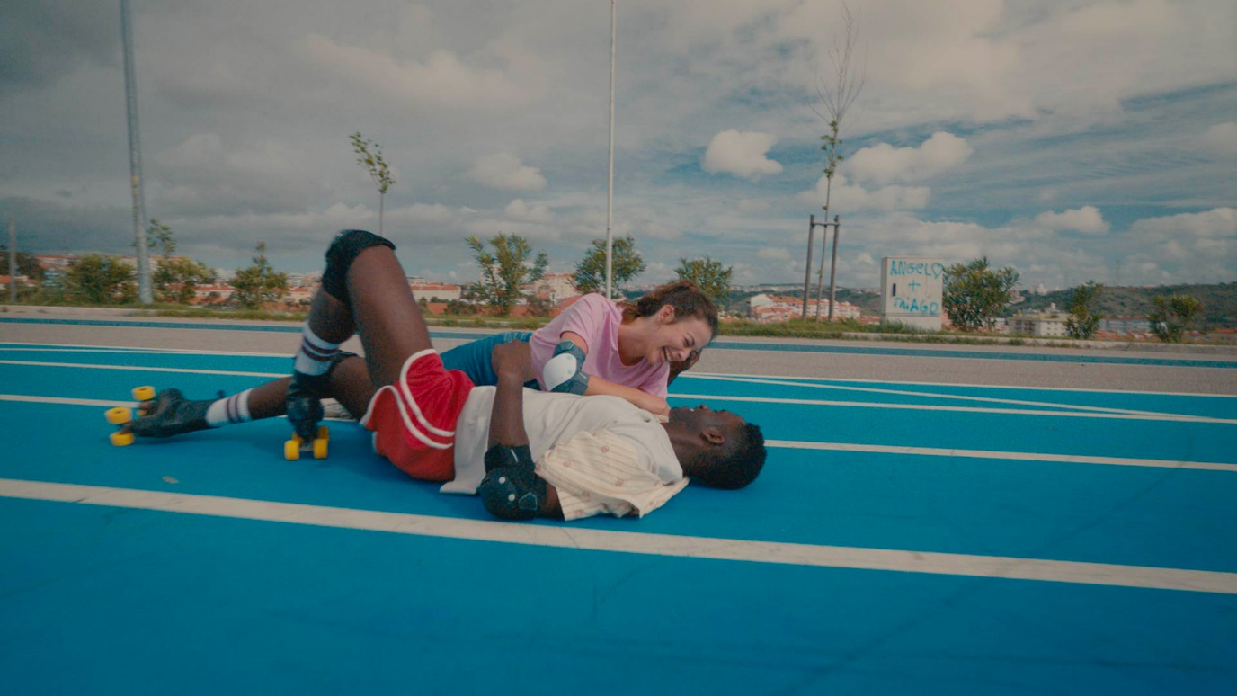

En 2022, el 73% de los solteros españoles confesó querer vivir una verdadera historia de amor. Meetic -la plataforma de citas de referencia desde hace más de 20 años- lanza una nueva promesa: SERIOUS DATING, CRAZY LOVE , junto a su nueva agencia creativa asociada WNP.

Mientras la necesidad de encontrar un amor auténtico siga siendo fuerte en 2023, la aventura continuará con un nuevo concepto creativo destinado a señalar el momento en que se forja una conexión real entre dos solteros: Dale un giro a tu vida.

Meetic y WNP han querido capturar y celebrar este momento mágico en el que ni siquiera podemos adivinar dónde acabaremos, un momento posible gracias a funciones especiales que devuelven la espontaneidad y la autenticidad a las citas, incluso en el dating: perfiles de audio, videollamadas, Lives y eventos presenciales de Meetic.

En estas seis nuevas historias, Meetic facilita el sorprendente encuentro que desemboca en una auténtica historia de amor.

La campaña europea, llena de emoción y con una perspectiva de 360°, está dirigida por Marco Gentile (producción: Hamlet) y protagonizada por un reparto de seis parejas.

Este 2023 más que nunca, WNP y Meetic están devolviendo el amor al lugar que corresponde: en los corazones y pensamientos de los solteros europeos.

ACTIVOS

UNA CAMPAÑA EUROPEA GLOBAL QUE SE LLEVARÁ A CABO
ONLINE Y FUERA DE LÍNEA A PARTIR DEL 26 DE DICIEMBRE DE 2022

En televisión, dos vídeos de 20 segundos muestran el momento en que todo cambió para cuatro parejas. Cada escena comienza con el encuentro de dos solteros que fue posible gracias a las herramientas y funcionalidades de Meetic.

El clip pasa del primer encuentro de la pareja a su historia de amor, a través de un efecto de transición que hace girar -literalmente- la cámara en 360° y nos adentra en su relación ya consolidada.

Este efecto visual se encuentra en toda la campaña y captura el momento crucial en que das un salto y tu vida da un vuelco al sentir una auténtica conexión con alguien. Estos dos cortos de televisión van acompañados de seis películas de 10 segundos, cada una centrada en la historia de amor de una pareja diferente.

Los emotivos encuentros también se comparten en la radio -porque los encuentros reales a veces suceden de formas inesperadas- a través de anuncios de 30 y 15 segundos

También se han diseñado contenidos específicos para la campaña de marketing digital, entre los que se incluye una versión larga de los vídeos, así como contenido basado en eventos de Meetic.

En las redes sociales, Reels muestra a las parejas en el momento en que su vida de un giro, tanto en el sentido literal como en el metafórico.

Este concepto, con decenas de componentes digitales, conforma un universo ingenioso y completo, que cumple y renueva la promesa de Meetic. Se han desarrollado un total de 260 recursos creativos.

La segunda edición de la campaña SERIOUS DATING, CRAZY LOVE promete ser aún más alocada y generar un mayor impacto en 2023.

Para ver la versión larga de la campaña digital, haz click aquí
Para ver los comerciales televisivos de 20 segundos, haz click aquí

DECLARACIONES Y PRESENTACIÓN

Sobre los desafíos del 2023
"Para los solteros, la necesidad de amor es más intensa que nunca, por lo que SERIOUS DATING, CRAZY LOVE es una manifestación de ese deseo de experimentar el compromiso y la autenticidad. Hemos elegido el concepto ‘Dale un giro a tu vida’ porque capta con precisión este momento mágico, decisivo y alegre, que Meetic ha hecho posible para millones de solteros durante más de 20 años ".
Jérôme Rivière, VP Marca y Consumo, Meetic Europa.

"SERIOUS DATING, CRAZY LOVE es una gran idea que desde su lanzamiento ha mostrado su capacidad para impulsar el atractivo de Meetic. En estos tiempos en los que se cuestiona la capacidad de las aplicaciones de citas para crear encuentros tan mágicos como en la "vida real", teníamos que ir más allá. Lo hemos conseguido celebrando las funciones de Meetic, algunas poco conocidas, y lo que pueden hacer por nosotros: hacernos caer en el CRAZY LOVE ".
Eric Delannoy, Vice Presidente de WNP

WNP (WHAT’S NEXT PARTNERS)
TRANSFORMADORES DE MARKETING Y MARCAS
Cuando el mundo es cada vez más digital y el consumidor es cada vez más responsable, estamos junto a las marcas para ayudarlas a tener éxito en su transformación esencial.

ESTRATEGIAS BASADAS EN DATOS Inspirándonos en los datos, detectamos las percepciones más relevantes para diseñar estrategias de comunicación que se adelanten a los acontecimientos y alcancen los objetivos empresariales.
COMUNICACIÓN INTEGRADA: Desde 2011, WNP ha sido pionera en un enfoque integrado de marketing y comunicación, creando experiencias fluidas y coherentes en todos los puntos de contacto críticos para construir una marca fuerte y un negocio en crecimiento.
CONTENIDO CREATIVO: Diseñamos y producimos contenidos creativos, nativos digitales y para medios de comunicación de masas que resuenan entre el público objetivo, para todo tipo de canales y plataformas, y cuya eficacia medimos continuamente..

Web: WNP.FR // Twitter : WNP_FR // Facebook : WNP // Instagram : WNP_FR // Linkedin : WNP (What’s Next Partners)

Contacto de prensa: Carole GUEDJ // 06 38 24 70 83 // carole.guedj@wnp.fr

Contacto de prensa: Contacto de prensa Meetic meetic@atrevia.com

CRÉDITOS

MEETIC
CEO Grupo Match: EMEA & APAC: Alexandre Lubot
CEO Meetic Europa: Matthieu Jacquier
OCM: Céline Boudiere
VP Marcas y Consumo: Jérôme Riviere
Jefe de Marca y Contenido: Anthony Solaire
Director de Marca Digital: Sixtine Chevant
Jefe de Comunicación Global: Stéphane-Laure Bernelin
Director de Marketing Senios: Nonna Minasyan
Manager de Marketing Senior: Roelijne Peters, Emelie Fauque

WNP
Vicepresidente y Socio director: Eric Delannoy
Director Creativo Ejecutivo: Mathieu Vinciguerra
Director asociado: Prescillia Comparetti
Gestor de proyecto: Andréa Piotrovitch
Director Digital Creativo: Gregory Eggermont
Directores artísticos: Marion Olivri, Rimelle Laalem, François-Xavier Barré
Redactores: Charlotte Harrar, Yannick Kryk, Jeremy Jamet
Productor de TV: Pauline Fourcade, Florent Pascal

PRODUCCIÓN
Director: Marco Gentile
DP: Mauro Chiarello
Productor ejecutivo: Clément Martorell, Marie Archambeaud at Hamlet Paris
Productores de línea: Ondine Dupont, Aryanaz Aryana
Coordinador de producción: Maud Folléa
Producción de servicios: Landia
Post-producción: Everest

